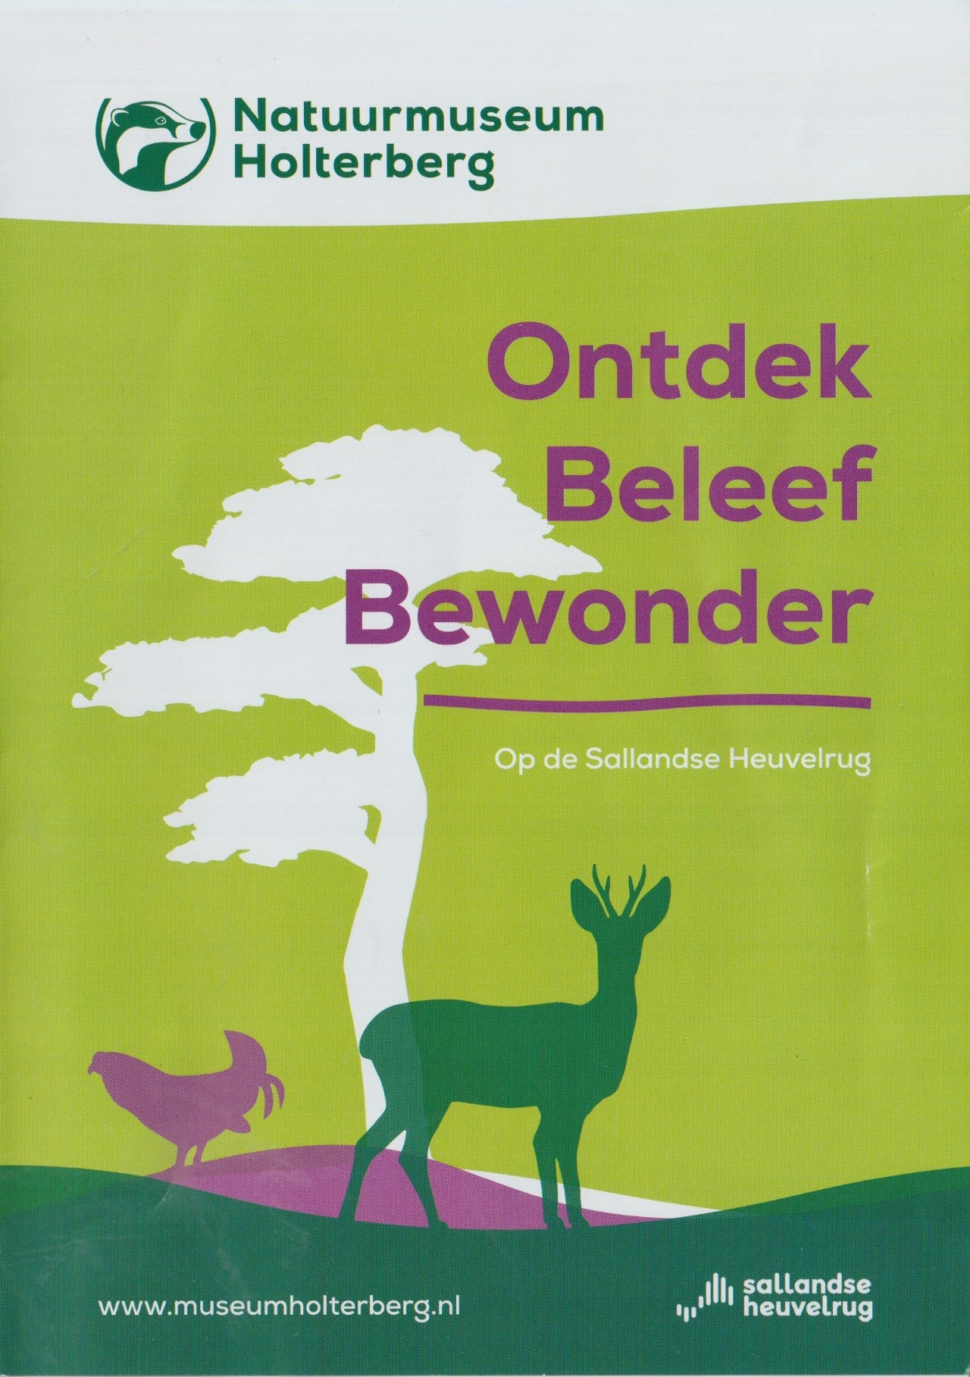Afbeelding met tekst, boek, poster, Brochure

Door AI gegenereerde inhoud is mogelijk onjuist.Afbeelding met tekst, boom, buitenshuis, plant

Door AI gegenereerde inhoud is mogelijk onjuist.Afbeelding met tekst, boek, Vlieger, Boekomslag

Door AI gegenereerde inhoud is mogelijk onjuist.